LAUDO DE VISTORIA nº 29/2011

1 - CONSIDERAÇÕES PRELIMINARES

Em atendimento ao requerimento da Promotoria de Justiça da Comarca de Caeté, foi realizada vistoria no imóvel situado na Avenida Presidente Vargas, número 235, centro, município de Caeté, no dia 11 de agosto de 2011 pelas analistas do Ministério Público do Estado de Minas Gerais, a Arquiteta Daniela Batista Lima e as historiadoras, Neise Mendes Duarte e Karol Ramos Medes Guimarães.
Este laudo tem como objetivo verificar o estado de conservação do imóvel e sugerir medidas necessárias para sua conservação.

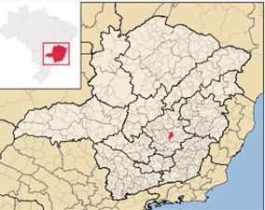
FIGURA 1 – Mapa de localização. Fonte: Wikipédia.. Acesso em: set. 2011

2 - METODOLOGIA

Para elaboração deste laudo foram utilizados os seguintes procedimentos técnicos: Inspeção no bem cultural com registro fotográfico; pesquisa às informações enviadas pelo município de Caeté à Diretoria de Informação do Instituto Estadual do Patrimônio Histórico e Artístico de Minas Gerais (IEPHA-MG); consulta à documentação constante do Procedimento de Apoio à Atividade Fim nº 0024.11.003715-7 desta Promotoria e pesquisa realizada na Diretoria de Informação do IEPHA-MG.

3 - BREVE HISTÓRICO DO MUNICÍPIO DE CAETÉ

Caeté, em tupi-guarani, significa "Mata Densa" ou "Mata Virgem".
A história deste município teve início no ciclo do ouro, quando os bandeirantes peregrinavam pelas Minas Gerais do século XVII, em busca de ouro, prata e pedras preciosas. Em Caeté, a primeira das "entradas" é atribuída a Lourenço Castanho Taques, por volta de 1662.
Em 1701, o sargento-mor Leonardo Nardez Sisão descobria as primeiras minas de ouro em regiões densas de mata virgem, originando o nome da cidade.
No contexto histórico, um dos fatos mais marcantes do município é a Guerra dos Emboabas. Por volta de 1708, Caeté se tornou o berço do conflito, que teria lançado as bases para formação histórica de Minas Gerais. As origens do movimento, de caráter basicamente econômico, partiram de um incidente entre bandeirantes e moradores locais pelo direito de exploração das recém-descobertas jazidas de ouro. O conflito contrapôs, de um lado, o grupo formado pelos bandeirantes paulistas, que haviam descoberto a região das minas e que por esta razão reclamavam a exclusividade de explorá-las; e de outro lado um grupo heterogêneo composto de portugueses e imigrantes das demais partes do Brasil, sobretudo da Bahia, liderados por Manuel Nunes Viana – pejorativamente apelidados de “emboabas” pelos paulistas –, todos atraídos à região pela corrida do ouro.
No ano de 1709, a Coroa Portuguesa determinou a separação territorial da capitania de Minas Gerais, que até então era ligada a de São Paulo.
Em 26 de Janeiro de 1714, o governador Dom Braz Balthazar da Silveira decretou a elevação do povoado a categoria de vila, com a denominação de Vila Nova da Rainha, tornando-se o quinto município do estado.
Carta-régia do rei de Portugal a D. Lourenço de Almeida, em 16 de fevereiro de 1724, criou as primeiras paróquias de Minas Gerais, em número de 20, sendo que a Quarta foi a de Vila Nova da Rainha de Caeté.
A decadência do ouro repercutiu fortemente em Caeté, que teve a categoria de vila suprimida em 1833, mas, em 23 de março de 1840, a lei mineira número 171, restaurou a Vila de Caeté que, no mesmo ano, desmembrou-se de Sabará. Em 25 de novembro de 1865, foi elevada à categoria de cidade com o nome de Caeté.
Características urbanas e arquitetônicas da ocupação setecentista ainda estão presentes em Caeté. Além de belos exemplares típicos da arquitetura colonial, pode-se conhecer, a pequena distância da cidade, a serra da Piedade (1.783m de altitude), com seu santuário de Nossa Senhora da Piedade, tradicional ponto de romaria. Ao lado do Santuário está o Observatório Astronômico da UFMG. Da serra, tem-se vista de várias cidades da região.
Caeté fica a apenas 53 Km de Belo Horizonte e faz parte do Caminho de Sabarabuçu, que foi integrado ao traçado da Estrada Real. A cidade possui os seguintes distritos:
- O distrito de Antônio dos Santos.
- O distrito de Morro Vermelho.
- O distrito de Penedia.
- O distrito de Roças Novas.
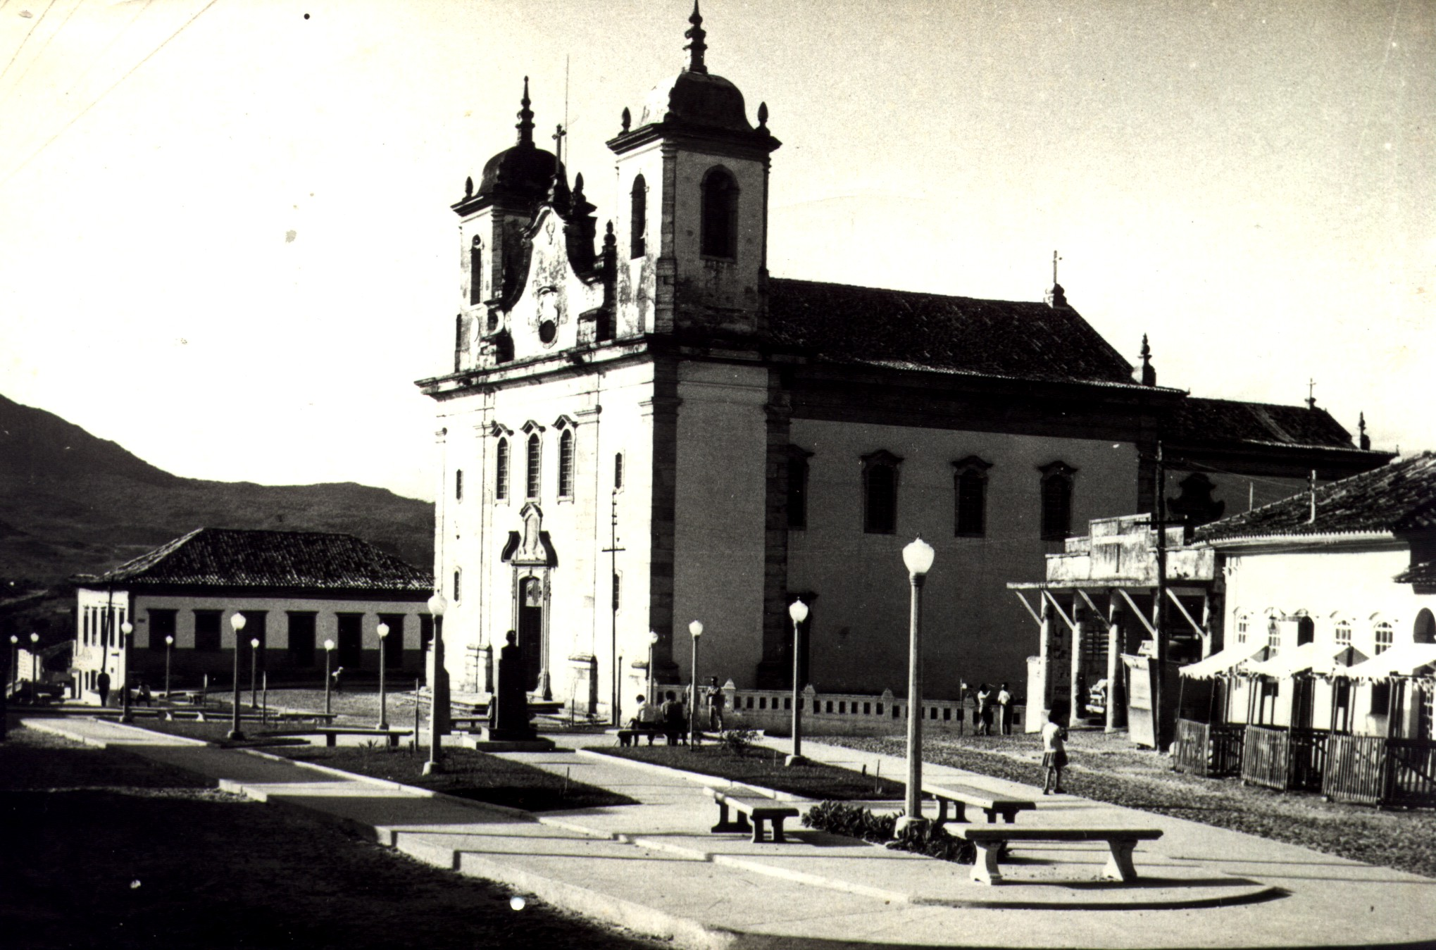
Figura 2- – Igreja Matriz de Caeté, protegida por tombamento federal (IPHAN). Disponível em: <http://www.caete.mg.gov.br/>. Acesso em: ago.2011
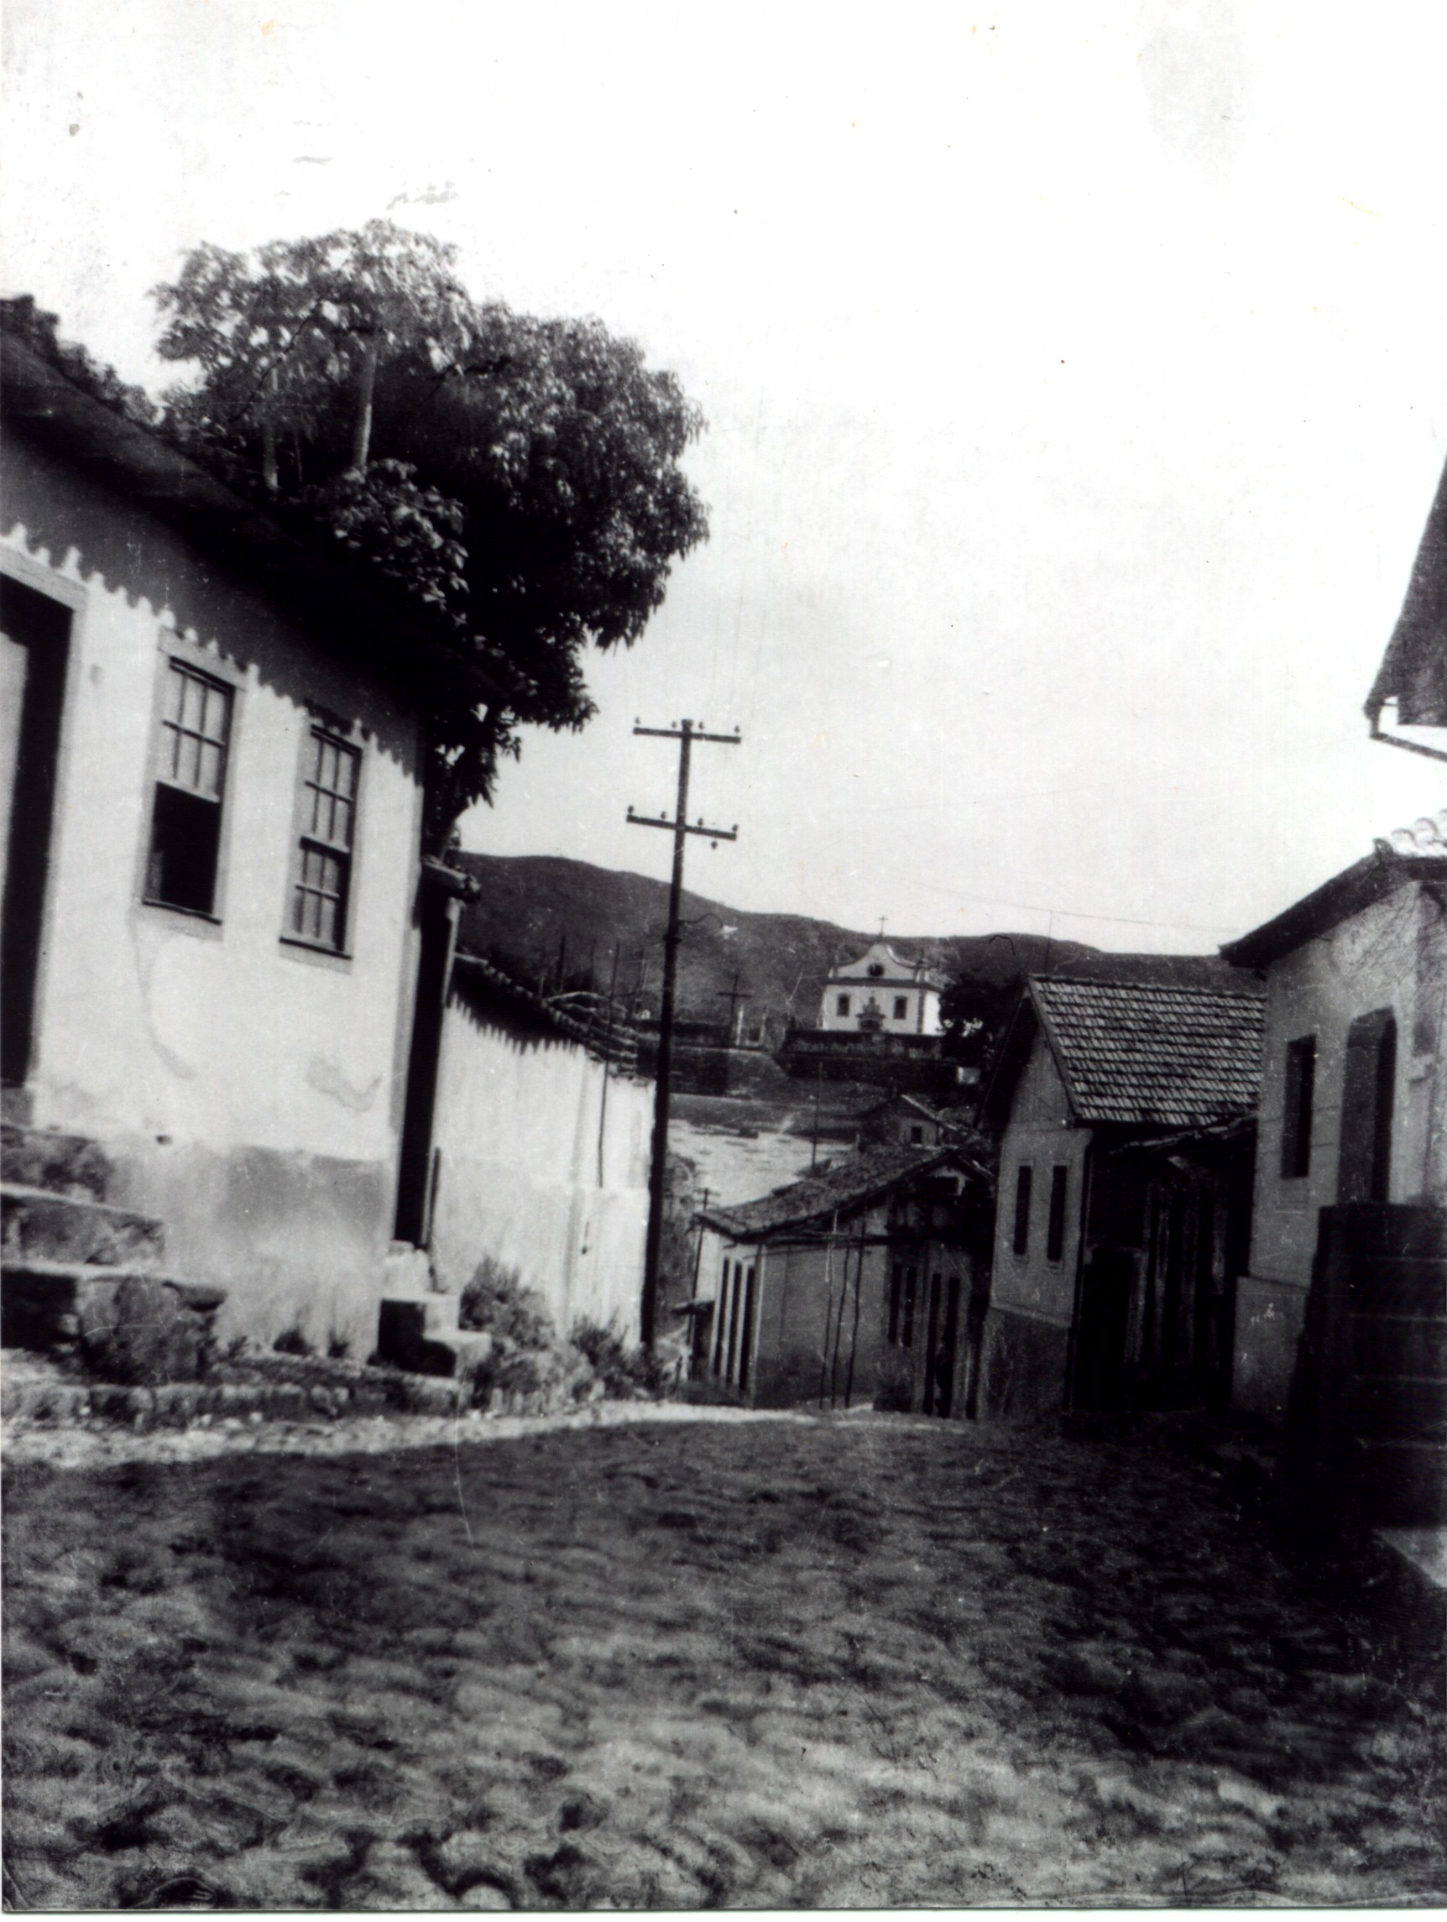 | 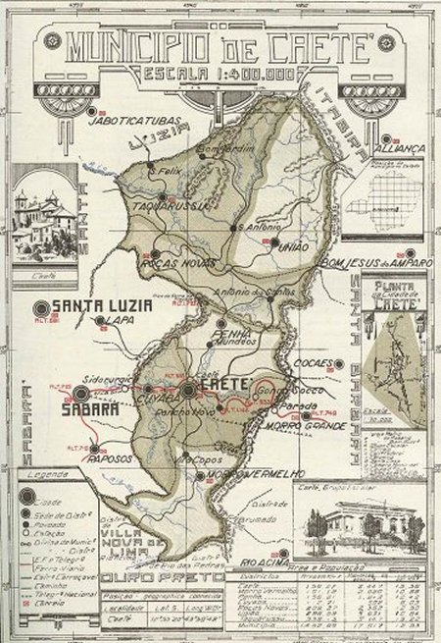
FIGURA 3 – Imagem antiga da cidade de Caeté. Disponível em: <http://www.caete.mg.gov.br/>.  Acesso: ago.2011 | FIGURA 4 – Mapa do Município de Caeté. Disponível em: http://www.estacoesferroviarias.com.br/>.  Acesso:ago. 2011

4 – ANÁLISE TÉCNICA

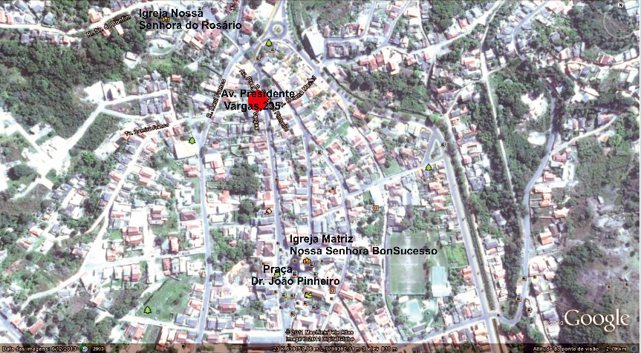

Figura 5- Croqui em imagem, coletada no software GoogleEarth, com a indicação dos bens culturais: Igreja Matriz de Nossa do Bom Sucesso e Igreja de Nossa Senhora do Rosário. Fonte: GOOGLEEARTH,2011. Data da imagem: 12-6-2010.

Em consulta ao IEPHA-MG tem-se que o imóvel analisado foi inventariado pelo poder público municipal no ano de 2003, tendo assim, oficialmente, reconhecido seu valor cultural. Durante a vistoria encontramos o imóvel fechado, não sendo possível realizar entrevistas. Contudo, consta na ficha de inventário que o bem cultural em análise sempre foi residência, sendo de propriedade do Sr. Joaquim Peixoto.
De acordo com documentação constante nos autos o imóvel atualmente pertence a Jamari Ferreira Fulco. Sua construção data de 1790.
Durante a vistoria, observou-se que o bem cultural localiza-se na Avenida Presidente Getúlio Vargas próximo a esquina com Rua Israel Pinheiro; em terreno no entorno da Igreja Matriz de Nossa Senhora do Bom Sucesso (bem cultural tombada pelo IPHAN) e conforme a sua ficha de inventário, a via onde se encontra o imóvel em análise era denominada de Rua Direita (atual Getúlio Vargas), logradouro que seria um dos acessos para a Igreja Matriz. Verificou-se, na vistoria, que do imóvel pode-se ter vista da referida Igreja e da Capela do Rosário (datada de 1732).
O bem cultural analisado possui estilo colonial, tendo obviamente sofrido algumas adaptações em função do uso quotidiano, contudo, não foi perdida sua leitura e entendimento como representante da época em que foi erguido. Possui um pavimento, segundo informações na ficha de inventário, possui a estrutura autônoma, originalmente em madeira com esteios laterais e que foi substituída por concreto. Sua implantação acompanha o desnível da via. Possui, atualmente, 5 vãos distribuídos na fachada principal, sendo 2 de portas , localizados nas extremidades e 3 vãos de janelas. Os vãos possuem verga reta, sendo as janelas com vedação do tipo guilhotina, apresentado estrutura em madeira e vidro. (ver Fig. 4). De acordo com a ficha de inventário: à direita um vão com portinhola de treliça do tipo “bang-bang” de folha dupla e meia altura, perceptivelmente colocada posteriormente, para dar maior privacidade, a um hall, com uma porta interna de lado, que dá acesso ao interior da residência. Ainda, de acordo com a ficha do inventário, a cobertura do bem cultural se desenvolve em telhado de 3 águas, com estrutura de madeira cobertos com telha colonial curva e cumeeira paralela; o beiral frontal tanto quanto o lateral esquerdo são constituídos por caibros corridos roliços e a edificação possui afastamento lateral esquerdo e de fundos.
De acordo com a ficha de inventário, o bem em análise embora mantenha o estilo colonial bastante fiel, já sofreu algumas intervenções, tais como: o acréscimo das guilhotinas com vidros nas janelas, a pintura látex substituindo o cal na fachada frontal e a substituição de uma janela por uma porta, algumas intervenções com massa de cimento etc. conforme fotografia abaixo (Fig.4). Alterações e adequações do quotidiano, do uso e da ocupação, todavia, que , não interferem na leitura e compreensão da importância do exemplar histórico –arquitetônico como bem cultural.
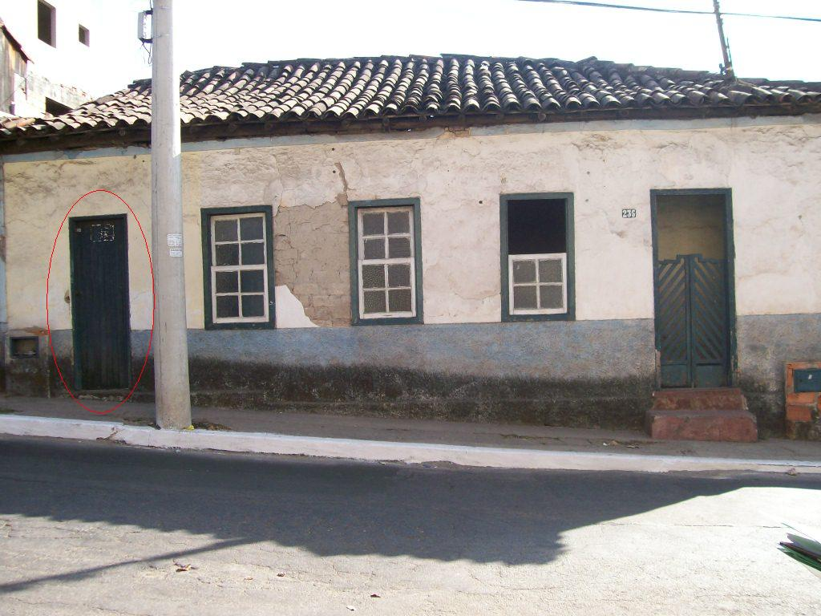
FIGURA 4 – Fachada principal do bem cultural: pode-se observar pequenas alterações devido ao uso quotidiano, contudo, não impede a leitura e compreensão do exemplar da arquitetura colonial.

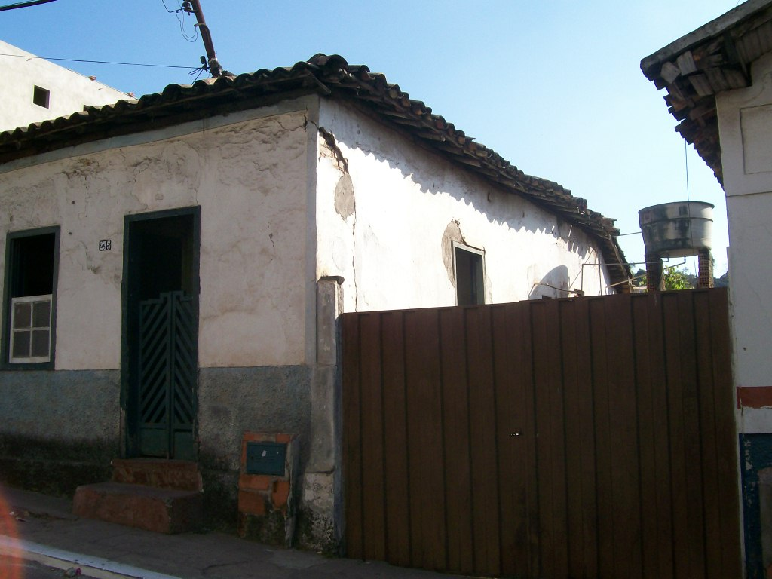 | 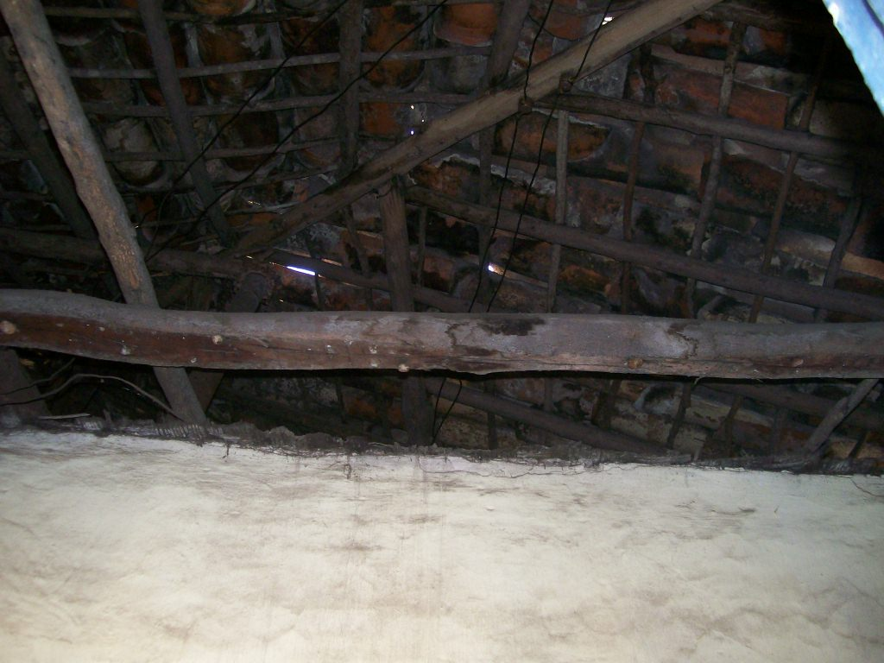
Figuras 5 e 6 – No dia da vistoria verificamos que o telhado necessita de medidas de intervenção. Pois uma parte do imóvel encontra-se sem forro, como pode-se observar na figura 6.

5 – FUNDAMENTAÇÃO

Patrimônio cultural é o conjunto de todos os bens, materiais ou imateriais, que, pelo seu valor próprio, devam ser considerados de interesse relevante para a permanência e a identidade da cultura de um povo. O patrimônio é a nossa herança do passado, com que vivemos hoje, e que passamos às gerações vindouras.
A identidade de uma população se faz, também, através da preservação do Patrimônio Cultural. Este patrimônio deve ser visto como um grande acervo, que é o registro de acontecimentos e fases da história de uma cidade. O indivíduo tem que se reconhecer na cidade; tem que respeitar seu passado.
A edificação em questão possui valor cultural, ou seja, possui atributos e significados que justificam a sua permanência. Acumula valores formais (estético, arquitetônico), turísticos, afetivos, históricos (de antiguidade), testemunho, raridade e identidade. Constitui-se referencial simbólico para o espaço e memória da cidade com significado histórico e arquitetônico dignos de proteção. Conforme recomenda a Carta de Paris, “a expressão ‘bens culturais’ engloba não só os sítios e monumentos arquitetônicos, arqueológicos e históricos reconhecidos e protegidos por lei, mas também os vestígios do passado não reconhecidos nem protegidos, assim como os sítios e monumentos recentes de importância artística ou histórica”. O Município reconheceu sua importância ao realizar o seu inventario em 2003.

Conforme descrevem os artigos 30, IX e 216, caput da Constituição Federal:
“Art. 30
Compete aos Municípios:
IX – promover a proteção do patrimônio histórico-cultural local, observada a legislação e a ação fiscalizadora federal e estadual.
Art. 216, § 1º
O Poder Público, com a colaboração da comunidade, promoverá e protegerá o patrimônio cultural brasileiro, por meio de inventários, registros, vigilância, tombamento e desapropriação, e de outras formas de acautelamento e preservação. (grifo nosso)”.

Deste modo, o inventário é colocado pela Carta Magna brasileira como instrumento de proteção e forma de valorização do patrimônio. Também é contemplado pelo município de Caeté como forma de proteção ao Patrimônio Cultural. O imóvel em questão não se encontra desprovido de acautelamento, uma vez que ao realizar o inventário do mesmo o Poder Público reconheceu a sua importância histórica e / ou arquitetônica. Portanto, é necessário todo o cuidado por parte do Conselho Municipal de Patrimônio Cultural nas suas deliberações, uma vez que uma decisão equivocada poderá apagar para sempre parte da memória de uma comunidade representada por uma edificação. Por isto, é recomendado que toda deliberação do Conselho Municipal de Patrimônio Cultural seja embasada em de pareceres técnicos e jurídicos, elaborados por profissionais habilitados, com o fim de dirimir dúvidas e evitar danos, muitas vezes irreversíveis, ao patrimônio cultural.
Apesar de toda sua importância, o imóvel encontra-se em regular estado de conservação. Acredita-se que um conjunto de fatores contribuiu com a deterioração do imóvel, entre eles a exposição dos materiais construtivos às intempéries e a antiguidade da edificação. Além disso, houve omissão por parte do proprietário, bem como do poder público, autor do inventário, que deixou de praticar ações de conservação preventiva e manutenção permanente no bem edificado.
Transcrevemos abaixo alguns trechos do Plano Diretor do Município de Caeté, Lei Nº 2496/2007:

“Artigo 16 – São objetivos para a arte e a cultura: I - pesquisar, identificar, resgatar e preservar a identidade e a memória do patrimônio cultural material e imaterial; II - promover esforços para restaurar e conservar o patrimônio inventariado e tombado pelo Município; (...).
Artigo 17 – São diretrizes para a arte e a cultura: I - utilização do ICMS cultural obtido pelo Município para atingir os objetivos definidos por este Plano Diretor; (...)

III - tombamento de bens identificados como de importância histórica para o Município; (Grifos Nossos). (...)
V - criação de convênios e parcerias público/privadas para restauração e conservação do patrimônio histórico inventariado e tombado pelo Município; (...)
Artigo 63 - São diretrizes para o patrimônio histórico e cultural: I - elaborar estudo para identificar o maior número de edificações históricas dentro de um mesmo território;
II - elaborar um estudo de identificação e de impacto do crescimento urbano nas áreas de concentração de patrimônio histórico e elaboração de ações corretivas quando necessário; (...) VII - elaborar projetos de revitalização do patrimônio histórico; VIII - proteger o patrimônio histórico, artístico, paisagístico e cultural do Município; (...) XI - estimular a preservação dos bens protegidos, coibindo sua degradação e destruição.”

6 – CONCLUSÕES

A importância cultural da edificação analisada, localizada na Avenida Presidente Vargas, nº. 235, centro de Caeté, foi reconhecida pelo órgão de proteção, portanto, ações de preservação são necessárias. O bem cultural mantém suas características estético-formais preservadas e durante a vistoria, não se constatou indícios de intervenções descaracterizantes no decorrer dos anos. Hoje ele sofre com o processo de degradação, sendo urgente sua restauração. Assim, faz-se necessária a elaboração e execução de um projeto de restauração da edificação, com acompanhamento, nas duas etapas, do órgão de proteção municipal competente. É possível a recuperação do imóvel, apesar do regular estado de conservação.
Por todo o exposto, sugerimos que:
O Conselho Municipal de Patrimônio Cultural de Caeté proceda à proteção dos bens culturais do município, devendo realizar o tombamento para os bens culturais inventariados, delimitando a área tombada e de entorno e traçando diretrizes de proteção para estas áreas.
É necessário que seja elaborado um projeto de restauração para o bem em análise, com intervenção que são importantes para a preservação do imóvel, dentre eles podemos sugerir a substituição de telhas danificadas e manutenção das instalações elétricas.
Sugerimos, também, que após a restauração do referido imóvel, sejam tomadas medidas de conservação preventiva, que são intervenções de menor complexidade e baixo custo que possibilitam prevenir danos maiores e, freqüentemente, irreversíveis. É necessária a realização, periodicamente, das seguintes intervenções:
- revisão de telhado, calhas e condutores;
- imunização contra insetos xilófagos;
- reboco e pintura interna e externa de alvenarias e esquadrias;
- revisão de instalações elétricas e hidráulicas;
- estabilização de recalques estruturais de pequenas proporções;
- reconstituição de alvenarias arruinadas;
- revisão de esquadrias, com ênfase nos aspectos de segurança contra roubo e vandalismo;
- instalação de sistema de alarmes contra roubo e/ou prevenção contra incêndio.
Desta forma, o bem será mantido em condições íntegras em maior espaço de tempo, permitindo sua plena utilização e sua manutenção para gerações futuras.
Observações complementares
Há incentivos fiscais na área cultural que estabelecem uma dedução nos impostos devidos. Os incentivos fiscais mais utilizados e conhecidos são a Lei Rouanet e a Lei Estadual de Incentivo à Cultura.
A Lei Rouanet é a lei que institui o Programa Nacional de Apoio à Cultura – PRONAC, visando à captação de recursos para investimentos em projetos culturais. As pessoas físicas que apresentarem seus rendimentos no modelo completo, e as jurídicas tributadas pelo lucro real poderão aplicar recursos em projetos culturais aprovados pelo Ministério da Cultura, podendo deduzir os valores do Imposto de Renda devido. Tem como objetivo promover, apoiar, incentivar a produção cultural e artística brasileira.
A Lei Estadual de Incentivo à Cultura de Minas Gerais é um instrumento que tem possibilitado a realização de importantes projetos culturais no Estado. Empresas contribuintes do ICMS podem patrocinar projetos culturais por meio da Lei Estadual de Incentivo à Cultura. A empresa patrocinadora pode deduzir 80% do valor total investido no projeto, na forma de desconto do imposto devido de ICMS, mês a mês. Os 20% restantes são repassados, sem dedução, a título de contrapartida. E um dos objetivos da Lei Estadual de Incentivo à Cultura é a preservação e valorização do Patrimônio Cultural. Os editais são lançados anualmente no segundo semestre.
Há também o Fundo Estadual de Incentivo a Cultura, que é um instrumento de apoio, a ser somado à Lei Estadual de Incentivo à Cultura e a outros mecanismos de financiamento existentes em Minas. Ele destina-se àqueles projetos que, tradicionalmente, encontram maiores dificuldades de captação de recursos no mercado. O seu objetivo é o de estimular o desenvolvimento cultural nas diversas regiões do Estado, com foco prioritário para o interior. Desde a criação, em 2006, já foram liberados R$ 29 milhões para 397 projetos, através da modalidade Liberação de Recursos não-Reembolsáveis, em 177 cidades mineiras. Para inscrever seus projetos, os empreendedores culturais devem aguardar a abertura do edital, que acontece anualmente, e enviar projetos formatados de acordo com as especificidades do edital.
Além destas formas, há também os repasses gerados pelo ICMS Patrimônio Cultural. A lei de ICMS Patrimônio Cultural, criada em 1996, é um incentivo para que os municípios adotem ações para proteção e preservação do patrimônio histórico. Os valores do repasse, estimados por ponto, garantem ao município uma verba extra que pode ajudar e no orçamento das prefeituras. O município de Caeté tem recebido repasses conforme a tabela abaixo. Estes repasses podem ser direcionados ao Fundo Municipal de Preservação do Patrimônio Cultural e aplicados com a finalidade de financiar as ações de preservação e conservação do patrimônio cultural material e imaterial protegido.

REPASSES ICMS – CRITÉRIO PATRIMONIO CULTURAL
MUNICÍPIO | ANO 2008 | ANO 2009 | ANO 2010 | ANO 2011 (até o mês de julho)
Caeté | R$ 209.537,04 |  | R$ 261.140,74 | R$ 92.001,46
  R$ 201.426,70

Após a restauração, é necessário propor uso ao imóvel, compatível com as características do edifício, da vizinhança e dos atuais costumes e anseios da população local, de forma a se garantir sua manutenção periódica. A preservação é de suma importância para a perpetuação do bem e uma das formas de preservar é atribuir um uso ao imóvel, a fim de incorporá-lo ao cotidiano dos habitantes, fazendo com que o imóvel cultural cumpra sua função social. A esse respeito, a Carta de Atenas prevê: “(A)conferência recomenda que se mantenha uma utilização dos monumentos, que assegure a continuidade de sua vida, destinando-os sempre a finalidades que respeitem o seu caráter histórico ou artístico”.

7 - ENCERRAMENTO

São essas as considerações deste setor técnico, que se coloca à disposição para o que mais se fizer necessário.
Segue este laudo em 11 (onze) folhas, todas rubricadas, sendo a última assinada e datada.

Belo Horizonte, 12 de setembro de 2011.

DANIELA BATISTA LIMA
MAMP 2532
Arquiteta Urbanista – CREA-MG 70216/D

NEISE MENDES DUARTE
Historiadora – MAMP 5011

KAROL RAMOS MEDES GUIMARÃES
Historiadora – MAMP 3785

Informações integrantes da ficha de inventário, realizada pelo Município de Caeté no ano de 2003.
Certidão do Cartório do Registro de Imóveis de Caeté.
Ofício nº 37/2011
“O valor cultural não é intrínseco, mas criado, instituído historicamente, no seio da interação social e, por isso, nem é imutável, nem homogêneo. Mais ainda: o conflito é seu berço e trajetória naturais, pois não está desvinculado de interesses de indivíduos, grupos e sociedades e assim, por sua natureza política, precisa ser declarado, proposto, legitimado, tornado aceitável ou desejável”. BEZERRA DE MENESES. Valor cultural, valor econômico: encontros e desencontros.
Recomendação sobre a conservação dos bens culturais ameaçados pela execução de obras públicas e privadas – Conferência Geral da Unesco – 15ª sessão.
Conservação : intervenção voltada para a manutenção das condições físicas de um bem , com intuito de conter a sua deterioração. Instrução Normativa nº 1/2003 – Instituto do Patrimônio Histórico e Artístico Nacional – IPHAN.
Manutenção : operação continua de promoção das medidas necessárias ao funcionamento e permanência dos efeitos da conservação . Instrução Normativa nº 1/2003 – Instituto do Patrimônio Histórico e Artístico Nacional – IPHAN
Restauração: conjunto de intervenções de caráter intensivo que, com base em metodologia e técnica específicas, visa recuperar a plenitude de expressão e a perenidade do bem cultural, respeitadas as marcas de sua passagem através do tempo. Instrução Normativa n º 1/2003 – Instituto do Patrimônio Histórico e Artístico Nacional – IPHAN.
A Carta de Atenas foi solenemente promulgada pela Sociedade das Nações. Atenas, Outubro de 1931.

